Lampiran 1. Sampel Yang Diuji

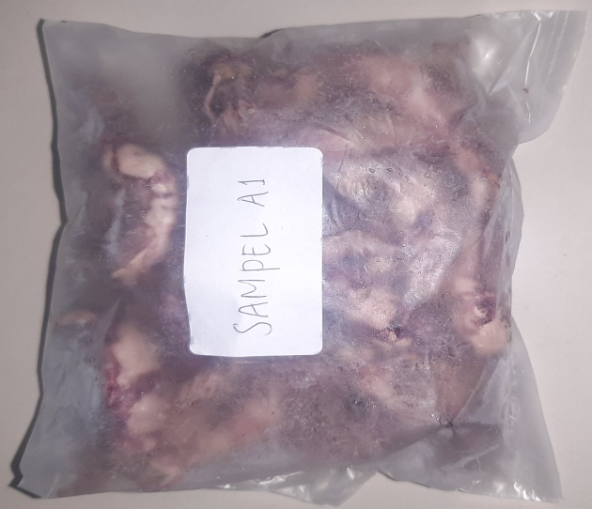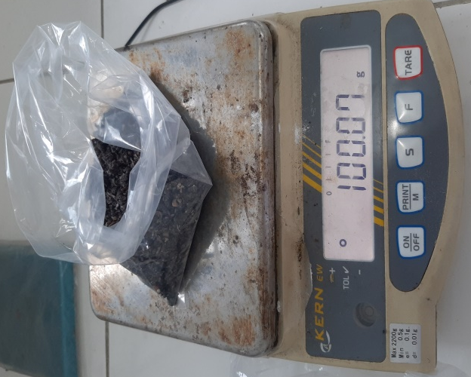
Sampel A1

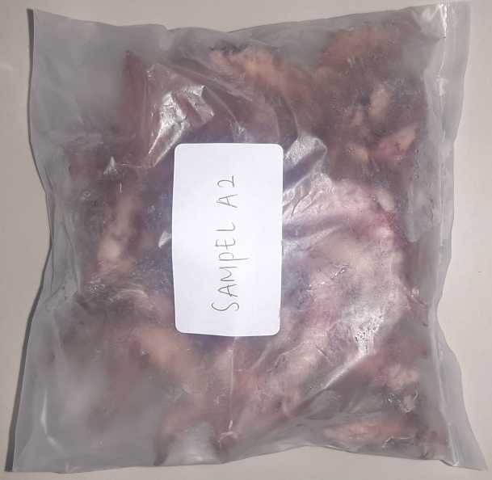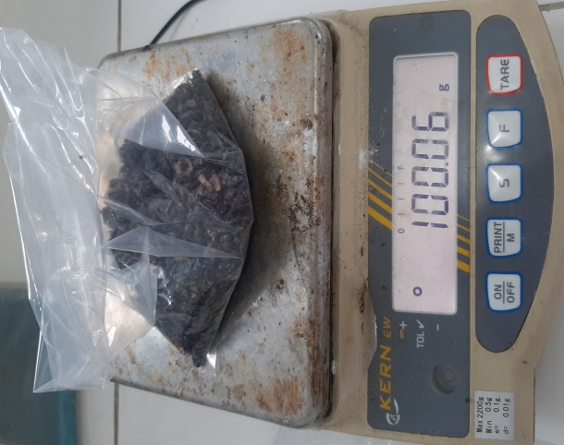
Sampel A2

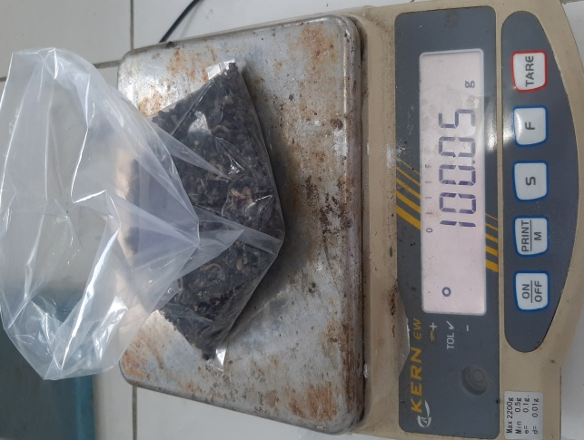
Sampel A3
Sampel A3

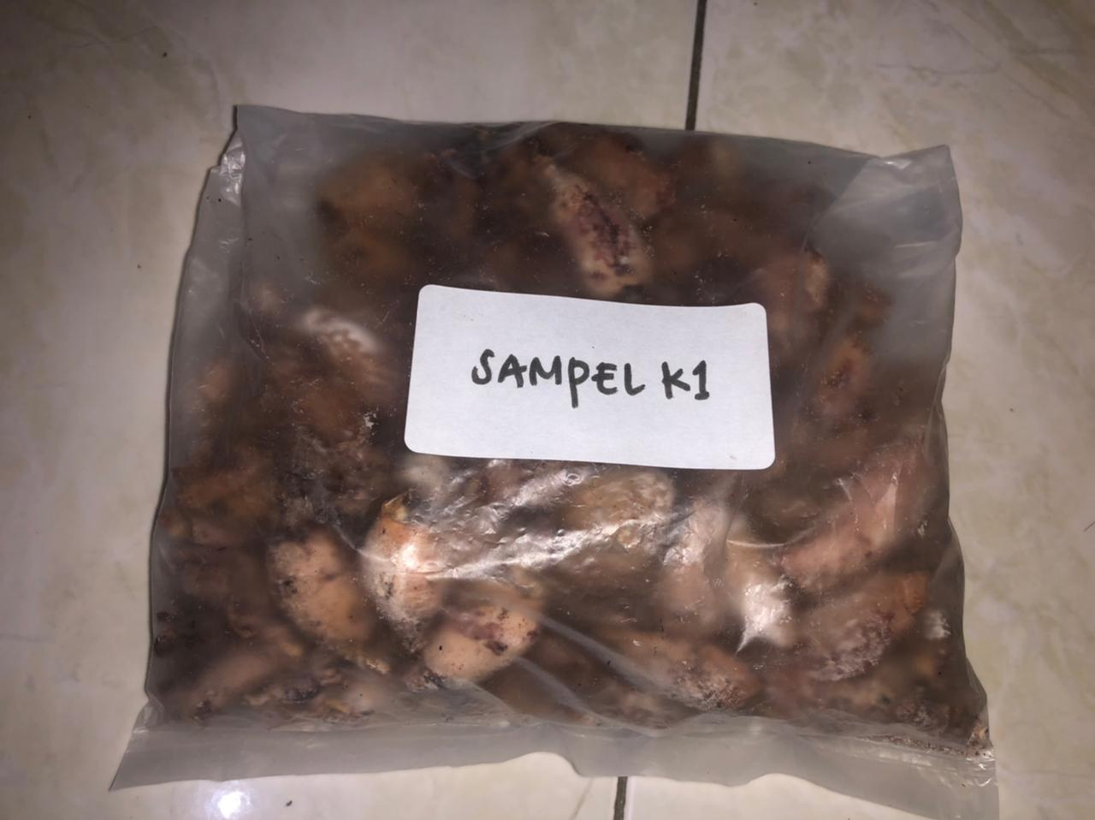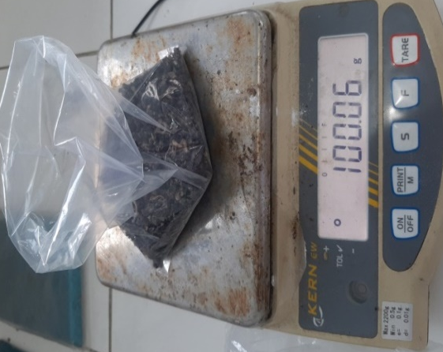
Sampel K1

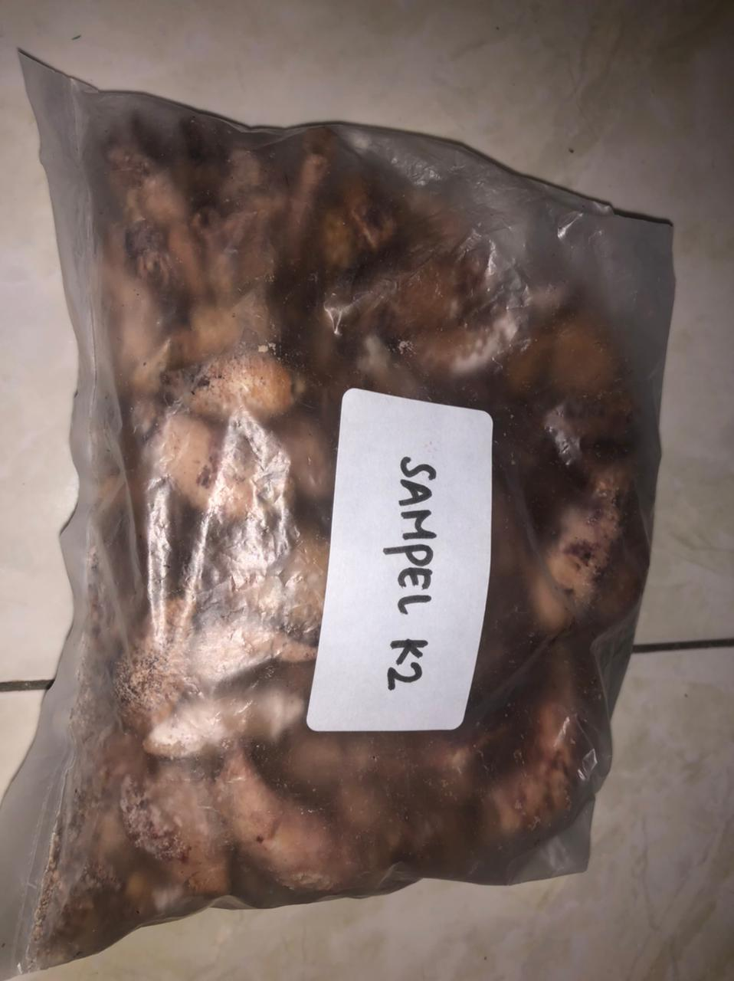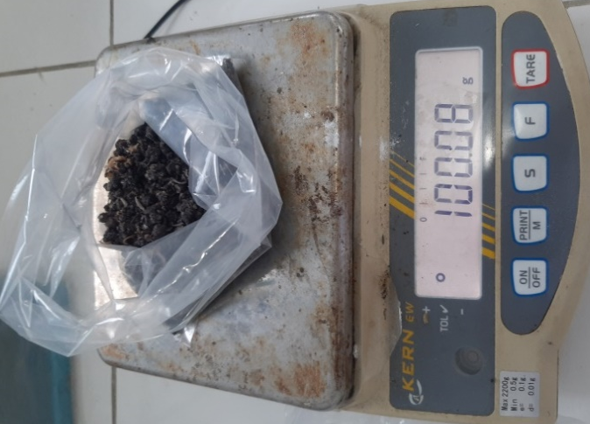
Sampel K2

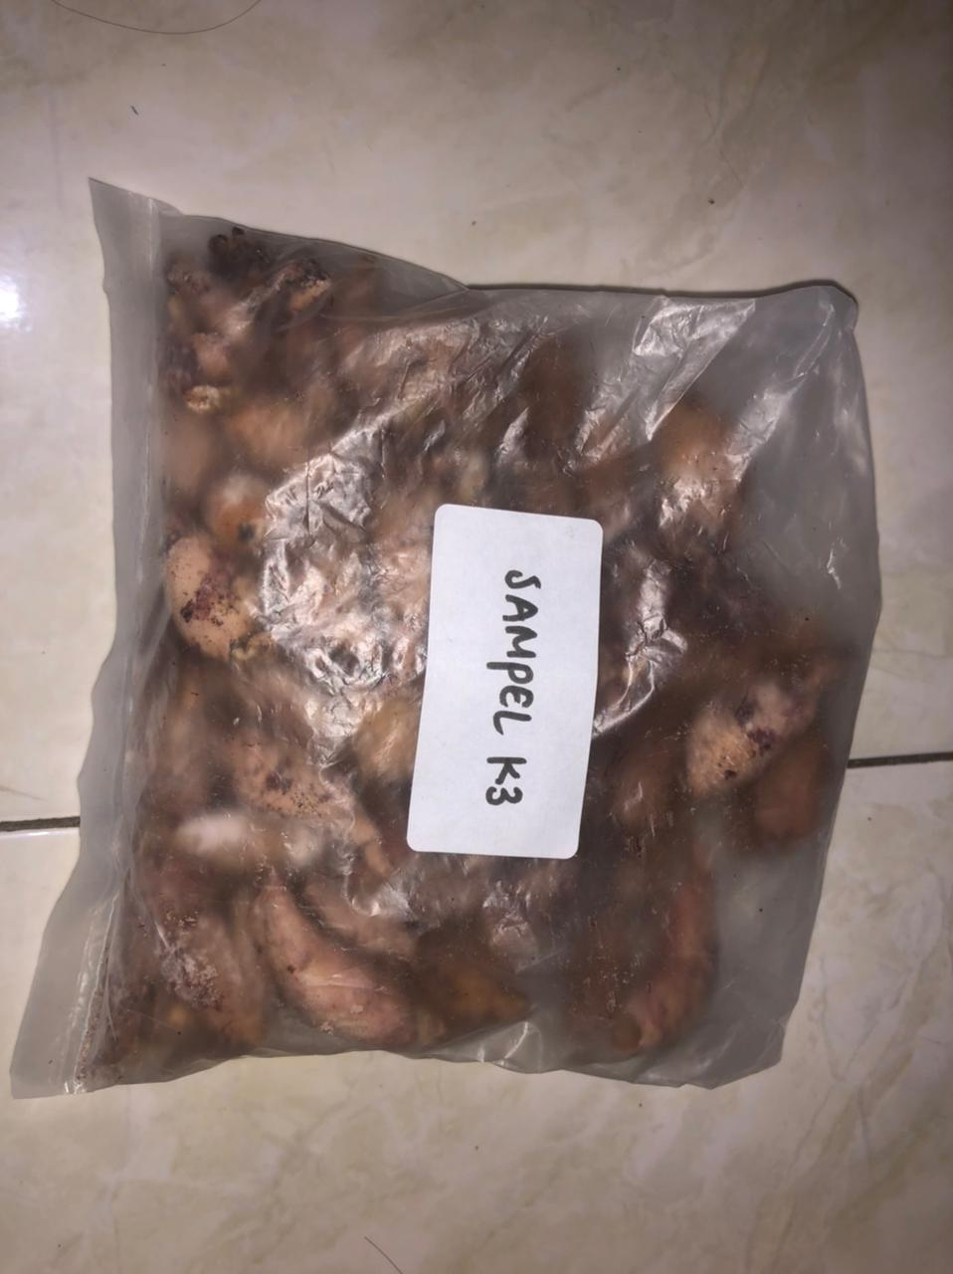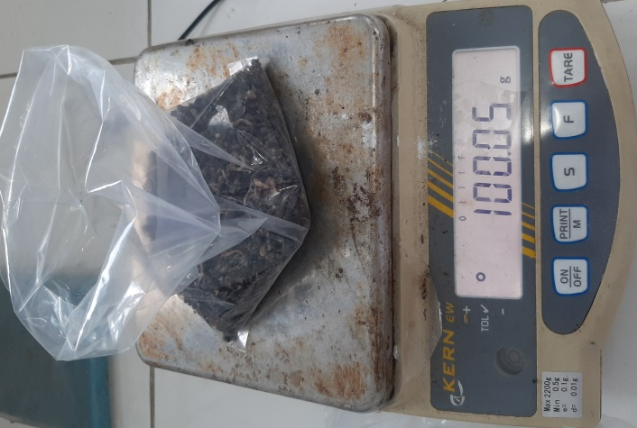
Sampel K3

Lampiran 2. Destilasi Sampel

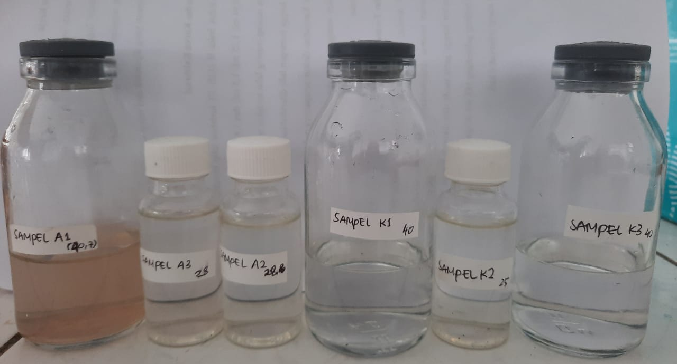
Destilat

Lampiran 3. Hasil Uji Kualitatif Sampel
- Sampel A1
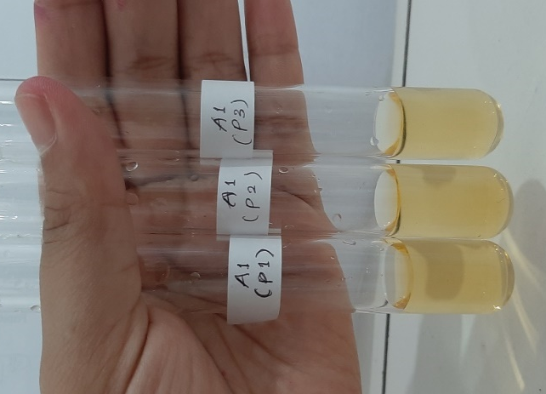
Sampel A1 + P. Schiff = (-)
Sampel A1 + P. Schryver = (-)

Sampel A1 + KMnO4 = (-)

- Sampel A2

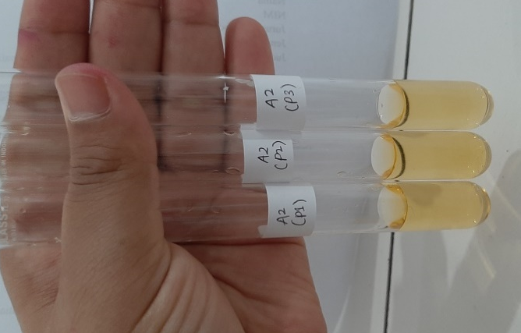
Sampel A2 + P. Schryver = (-)
Sampel A2 + P. Schryver = (-)

Sampel A2 + KMnO4 = (-)

- Sampel A3
Sampel A3 + P. Schiff = (-)
Sampel A3 + P. Schiff = (-)

Sampel A3 + KMnO4 = (-)

- Sampel K1

Sampel K1 + P. Schiff = (+)
Sampel K1 + P. Schryver = (+)

Sampel K1 + KMnO4 = (+)

- Sampel K2

Sampel K2 + P. Schiff = (-)
Sampel K2 + P. Schryver = (-)

Sampel K2 + KMnO4 = (-)

- Sampel K3

Sampel K3 + P. Schiff = (-)
Sampel K3 + P. Schryver = (-)
Sampel K3 + KMnO4 = (-)

Lampiran 4. Pembakuan Baku Pembanding

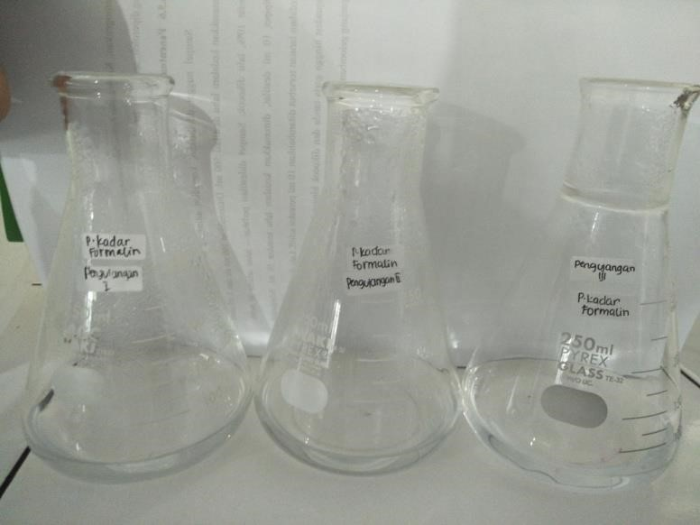
Pembakuan formalin

Lampiran 5. Penetapan Kadar Formalin Dengan Menggunakan
Spektrofotometri Visibel

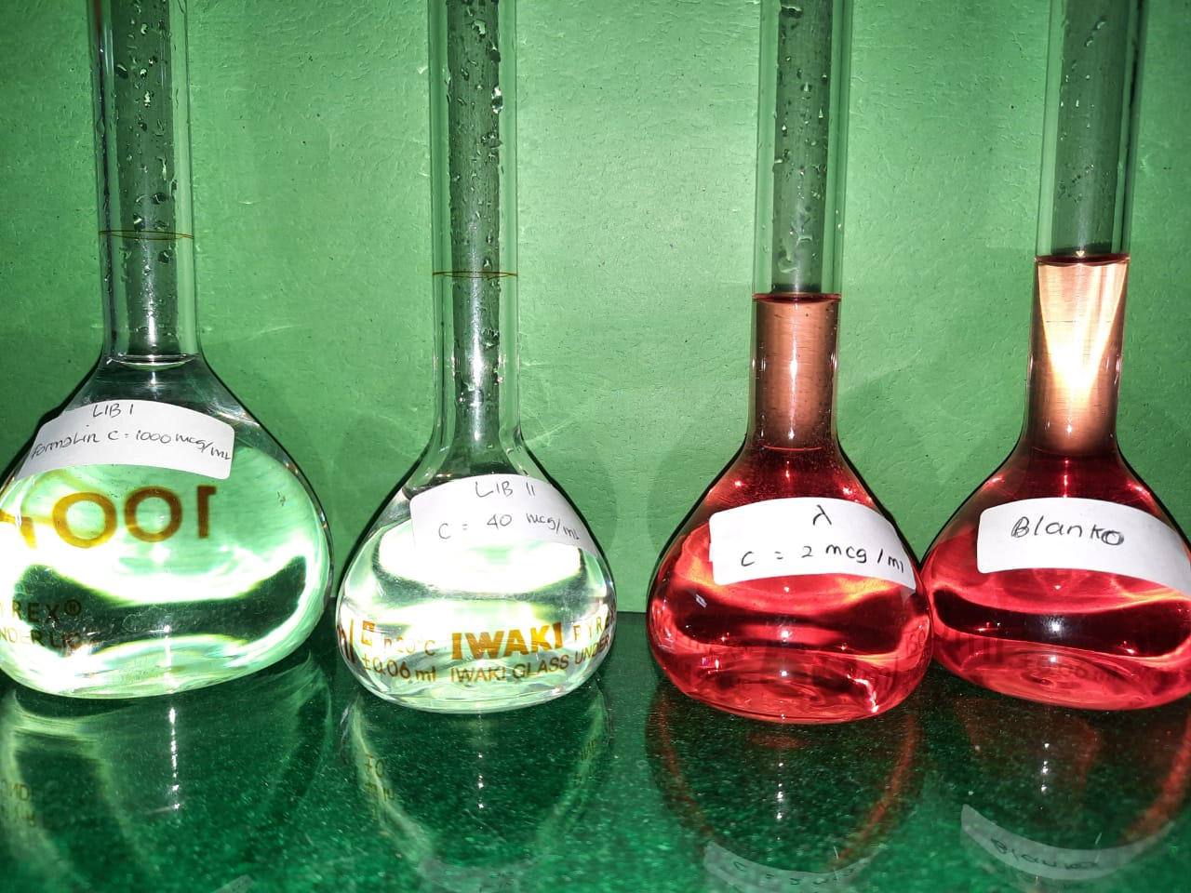
Larutan induk baku I (LIB I), larutan induk baku II (LIB II), panjang gelombang maksimum (λ) dan blanko

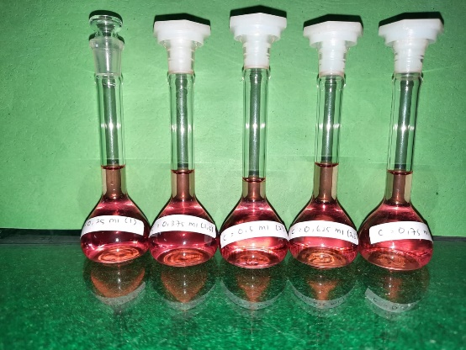
Penentuan linearitas kurva kalibrasi

Penetapan kadar pada sampel K1

Lampiran 6. Bagan Alir Penelitian
Hasil
Diukur serapan pada panjang gelombang maksimum 554 nm
Dicukupkan dengan aquadest hingga garis tanda
Ditambahkan 5 ml peraksi Schiff
Dimasukkan kedalam labu tentukur 25 ml
Dipipet 5 ml destilat
Uji Kuantitatif
Pereaksi KMnO₄
Pereaksi Schiff
Pereaksi Schryver
Uji Kualitatif
Destilat
Dikocok, dan didestilasi selama 30 menit
Ditambahkan 100 ml aquadest dan 1 ml asam fosfat 85%
Dimasukkan kedalam labu destilasi

Ditimbang 100 gram
Dihaluskan
Sampel Cumi Asin

Lampiran 7. Perhitungan Pembakuan NaOH 0,1 N
No | Berat K-Bifthalat (mg) | Volume NaOH (ml)
1 | 300 | 1,6
2 | 300 | 1,5
3 | 300 | 1,5
Normalitas larutan NaOH yang diperoleh dari rata – rata ketiga pembakuan adalah sebesar 0,959 N

Normalitas NaOH = $\frac{Berat Kalium Biftalat}{BE Kalium Biftalat × Volume NaOH}$
Perhitungan :
- Mek NaOH = MeK Kalium Biftalat

V x N 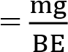
1,6 x N 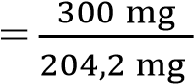
N 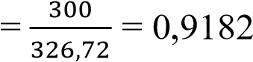

- V x N 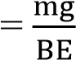
1,5 x N 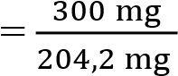
N 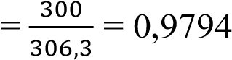

- V x N 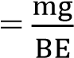
2,8 x N 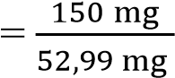
N 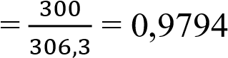

N rata – rata =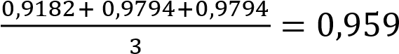 N

Lampiran 8. Perhitungan Pembakuan Asam Klorida 1 N
No | Berat Na₂CO₃ anhidrat (mg) | Volume HCl
1 | 150 | 3,1
2 | 150 | 2,9
3 | 150 | 2,8
Normalitas larutan HCl yang diperoleh dari rata – rata ketiga pembakuan adalah sebesar 0,9667 N
Normalitas HCl =
Berat

natrium

karbonat

anhidrat
BE

natrium

karbonat

anhidrat

X

Volume

HCl

Perhitungan:
- Mek HCl = MeK Natrium karbonat anhidrat
V x N
3,1 x N 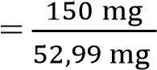
N 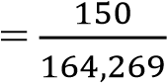= 0,9131

- V x N 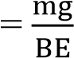
2,9 x N
N 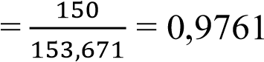

- V x N
2,8 x N
N 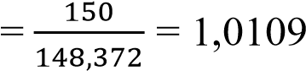

N rata – rata =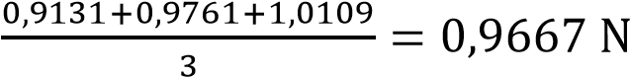

Lampiran 9. Perhitungan Pembakuan Larutan Formalin

Berat Formalin | Volume NaOH 0,959 N | Volume HCl  0,9667 N | Kadar  Formaldehid (%)
1500 mg | 25 ml | 6,9 ml | 34,64%
1500 mg | 25 ml | 6,7 ml | 35,03%
1500 mg | 25 ml | 6,5 ml | 35,41%

Kadar formalin yang diperoleh dari rata – rata ketiga kadar adalah sebesar ± 35,03%

% Formaldehid = $\frac{[( V × N ) NaOH - ( V × N ) HCl] × 30,03 × 1000}{Berat larutan baku formaldehid}$

- % formaldehid = 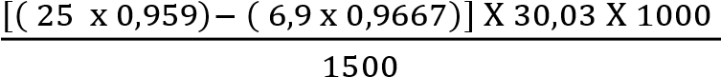
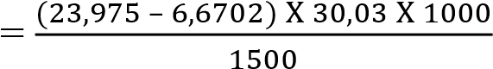
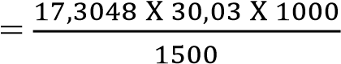
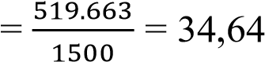
- % formaldehid = 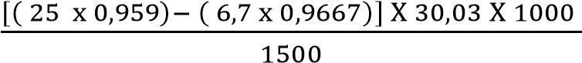
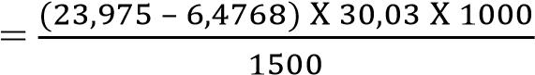
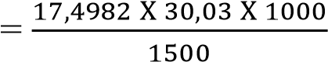
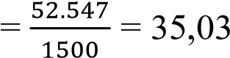
- % formaldehid = 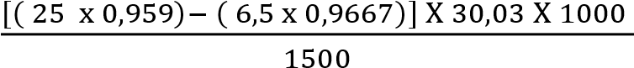
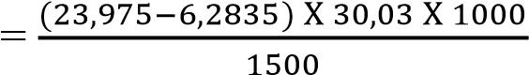
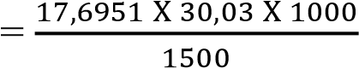
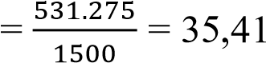

Lampiran 10. Perhitungan Pembuatan Larutan Induk Formalin 1000 µg/ml
Kadar larutan formalin yang diperoleh yaitu 35,03 %
Formalin 35,03% = $\frac{35,03 g}{100 ml}$ x 1000000 µg = 350.300 µg/ml
Untuk pembuatan formalin 1000 µg/ml :
V1C1 = V2C2
V₁ x 350.300 µg/ml = 1000 ml x 1000 µg/ml
V₁ = $\frac{1000 ml × 1000μg/ml}{350.300 µg/ml }$
V₁ = 2,85 ml
Berat formalin yang ditimbang = V₁ x berat jenis formalin
= 2,85 ml x 1,08 g/ml
= 3,078 g

Lampiran 11. Panjang Gelombang Maksimum Larutan Formalin Dengan Pereaksi Schiff

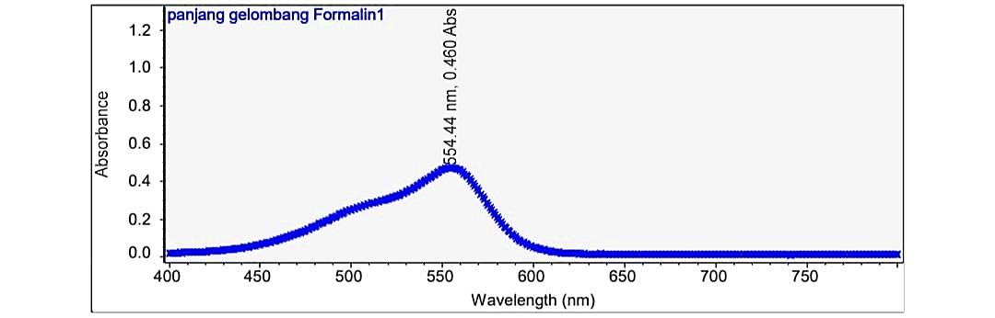

Lampiran 12. Data Pengukuran Waktu Kerja Reaksi Larutan Formalin Dengan Schiff
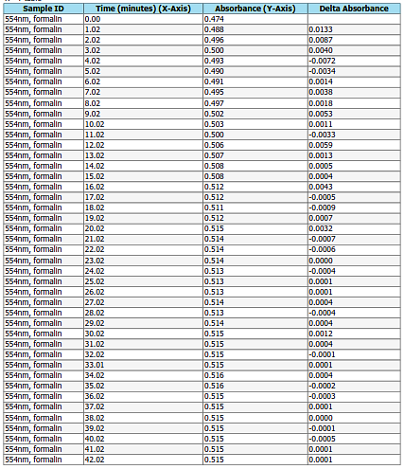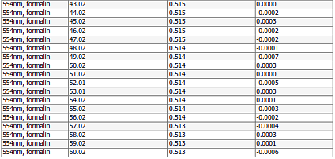Keterangan:
Operating time larutan formalin dengan peraksi schiff diperoleh pada menit ke- 36 dan ke-47
Lampiran 13. Data Kurva Kalibrasi Reaksi Larutan Formalin Dengan Pereaksi Schiff

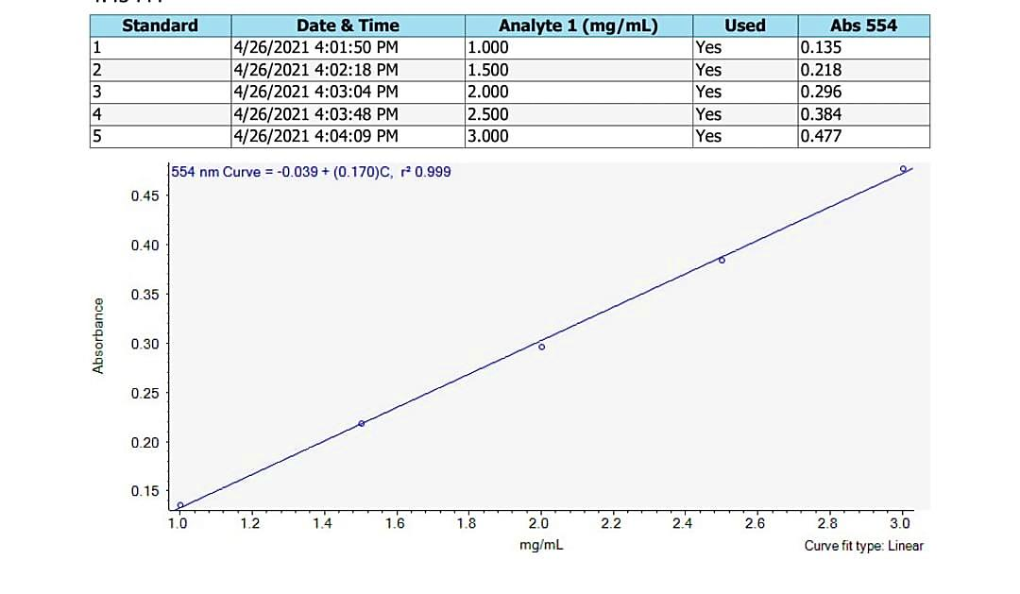

Lampiran 14. Data Hasil Penentuan Kadar Formalin Dalam Sampel

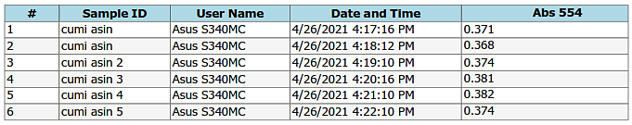

Lampiran 15. Perhitungan Persamaan Regresi

No | X | Y | XY | X² | Y²
1 | 0,00 | 0,00 | 0,00 | 0,00 | 0,00
2 | 1,00 | 0,135 | 0,135 | 1 | 0,018225
3 | 1,50 | 0,218 | 0,327 | 2,25 | 0,047524
4 | 2,00 | 0,296 | 0,592 | 4 | 0,087616
5 | 2,50 | 0,384 | 0,96 | 6,25 | 0,147456
6 | 3,00 | 0,477 | 1,431 | 9 | 0,227529
n=6 | ∑X = 10  X rata-rata = 1,6667 | ∑Y = 1,51  Y rata-rata = 0,25166 | ∑XY=  3,445 | ∑X²= 22,5 | ∑Y²= 0,52835

$a$ =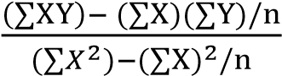
$=\frac{\left(3,445\right)-(10)(1,51)/6}{\left(22,5\right)-{(10)}^{2}/6}$ $=\frac{0,9284}{5,8333}$
= 0,1591

$b$ = Y rata-rata– a Xrata-rata
= 0,25166 – (0,1591) (1,6667)
= 0,01344
Maka persamaan regresinya adalah ;$y$ = $0,1591x + 0,01344$

$r$ = 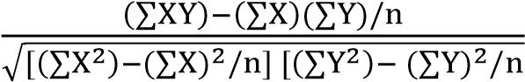
$r$= $\frac{\left(3,445\right)-(10)(1,51)/6}{\sqrt{[\left(22,5\right)-{(10)}^{2}/6] [\left(0,5267\right)-{\left(1,51\right)}^{2 }/6}}$
$r =$ $0,9981$

Lampiran 16. Contoh Perhitungan Kadar Formalin Dalam Sampel Cumi Asin K1

Berat sampel yang ditimbang = 100 gram
Serapan (y) = 0,371
Persamaan regresi : $y$ = $0,1591x + 0,01344$
Konsentrasi (x): 0,371 = $0,1591x + 0,01344$
$x=\frac{0,371-0,01344}{0,1591}$
$x = 2,2473 μg/ml$

Rumus Perhitungan Konsentrasi : $K$ = 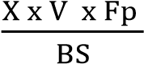
Keterangan:
K = Kadar formalin dalam sampel (µg/g)
X = Konsentrasi formalin
V = Volume sampel (ml)
Fp = Faktor Pengenceran
BS = Berat sampel

Kadar Formalin = $k=\frac{2,2473 µg/ml x 50 ml x 25/5}{100 g}$
= 5,6182 µg/g

Lampiran 17. Analisa Data Statistik Untuk Menghitung Kadar Formalin Dalam Cumi Asin K1 Yang Diambil Dari Salah Satu Pasar di Kota Medan

No | Xi | (Xi – X rata-rata) | (Xi – X rata-rata)²
1 | 5, 6182 | -0,0629 | 0,0039
2 | 5, 5712 | -0,1099 | 0,0120
3 | 5, 6655 | -0,0156 | 0,0002
4 | 5, 7755 | 0,0944 | 0,0089
5 | 5, 7912 | 0,1101 | 0,0121
6 | 5, 6655 | -0,0156 | 0,0002
n = 6 | X rata-rata =  5,6811 |  | ∑ (Xi−X rata-rata)²=  0,0373

$$SD=\sqrt{\frac{∑{ (Xi-X rata-rata)}^{2}}{n-1}}$$
$$=\sqrt{\frac{0,0373}{6-1}}$$
= 0,0863
Pada interval kepercayaan 99% dengan nilai α = 0,01, dk = 5, maka diperoleh nilai t tabel α/2 = 0,005, dk= 5 adalah 4,0321. Data diterima jika t_{hitung}< t_{tabel}.
t_{hitung} 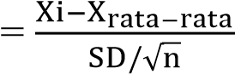
t_{hitung} data 1 = 1,7869
t_{hitung} data 2 = 3,1221
t_{hitung} data 3 = 0,4431
t_{hitung} data 4 = 2,6818
t_{hitung} data 5 = 3,1278
t_{hitung} data 6 = 0,4431 (semua data diterima)
Kadar formalin = X_{rata-rata} ± (t _{α/2,dk} X SD/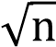 )
= 5,6811 ± (4,0321 × 0,0352)
= (5,6811 ± 0,1419 ) µg/g
Kadar formalin dalam ikan asin cumi-cumi sebenarnya terletak antara :
(5,5392 – 5,823) µg/g

Lampiran 18. Hasil Analisa Kadar Formalin Dalam Sampel Cumi Asin K1

No | Berat (gram) | FP | Absorbansi | Konsentrasi (µg/ml) | Kadar (µg/g)
1 | 100 | 25/5 | 0,371 | 2,2473 | 5,6182
2 | 100 |  | 0,368 | 2,2285 | 5,5712
3 | 100 |  | 0,374 | 2,2662 | 5,6655
4 | 100 |  | 0,381 | 2,3102 | 5,7755
5 | 100 |  | 0,382 | 2,3165 | 5,7912
6 | 100 |  | 0,374 | 2,2662 | 5,6655
Kadar sebenarnya = (5,5392 – 5,823) µg/g

Lampiran 19. Perhitungan Batas Deteksi (LOD) dan Batas Quantitasi (LOQ)
No | Konsentrasi (X) | Absorbansi (Y) | Yi | Y-Yi | (Y-Yi)²
1 | 0,00 | 0,000 | 0,134 | -0,0134 | 0,0001
2 | 1,00 | 0,135 | 0,1725 | -0,0375 | 0,0014
3 | 1,50 | 0,218 | 0,2520 | -0,034 | 0,0011
4 | 2,00 | 0,296 | 0,3316 | -0,0356 | 0,0012
5 | 2,50 | 0,384 | 0,4111 | -0,0271 | 0,0007
6 | 3,00 | 0,477 | 0,4907 | -0,0137 | 0,0001
n=6 |  |  |  |  | ∑=0,0046

SD = $\sqrt{\frac{∑{ (Y-Yi)}^{2}}{n-1}}$
= $\sqrt{\frac{0,0046}{6-1}}$
= 0,0303

Batas Deteksi = $\frac{3 × SD}{Slope}$
= $\frac{3×0,0339}{0,1591}$
= 0,5713 µg/ml

Batas Kuantitas = $\frac{10×SD}{Slope}$
= $\frac{10×0,0339}{0,1591}$
= 1,9044 µg/ml

Lampiran 20. Tabel Distribusi t
